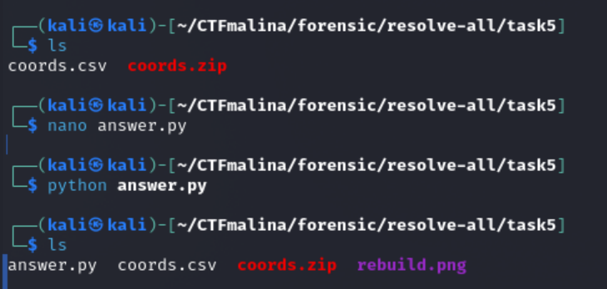

import pandas as pd, numpy as np

from PIL import Image

df = pd.read_csv("coords.csv")

# 1. Находим минимальный ПОЛОЖИТЕЛЬНЫЙ шаг (работает и при шуме координат)

lat_steps = np.abs(np.diff(np.sort(df.latitude.unique())))

lon_steps = np.abs(np.diff(np.sort(df.longitude.unique())))

delta = np.round(np.min(np.concatenate([lat_steps, lon_steps])), 6)

# 2. Размеры сетки

min_lat, max_lat = df.latitude.min(), df.latitude.max()

min_lon, max_lon = df.longitude.min(), df.longitude.max()

height = int(round((max_lat - min_lat) / delta)) + 1

width = int(round((max_lon - min_lon) / delta)) + 1

img = np.full((height, width), 255, np.uint8)

# 3. Заполняем «чёрные» модули

for lat, lon in df.to_numpy():

y = int(round((max_lat - lat) / delta)) # переворачиваем «север-юг»

x = int(round((lon - min_lon) / delta))

img[y, x] = 0

Image.fromarray(img).save("rebuild.png")



К слову, на гугл картах это выглядит как то так



Дальше чем душе угодно, камерой на телефоне/утилитами/сайтами

Для наглядности покажу на сайте

